Funkcjonowanie osobiste i społeczne, klasa I, II SPdP
Dzień 10.06.2020.

Temat: Co to jest jezioro.
Cele:
-poszerzenie wiedzy związanej z jeziorem,
-wzbogacanie słownictwa.

Zadanie:
- Przygotuj zeszyt i przybory szkolne.
- Napisz w zeszycie aktualną datę: Środa, 10 dzień czerwca 2020 roku.
- Napisz lub narysuj dzisiejszą pogodę.
- Obejrzyj film mówiący o tym co to jest jezioro.
- https://pl.pinterest.com/pin/578008933414538766/.

Zadanie dla Natalki i Roksany
- Przypomnij sobie jakie zwierzęta występowały w filmie, spróbuj je nazwać.
- Oto kilka z nich, wydrukuj je, wytnij wraz z podpisami.
- Dopasuj podpisy do obrazków i wklej do zeszytu.
- Pokoloruj obrazki i podpisz zwierzęta (po śladzie).

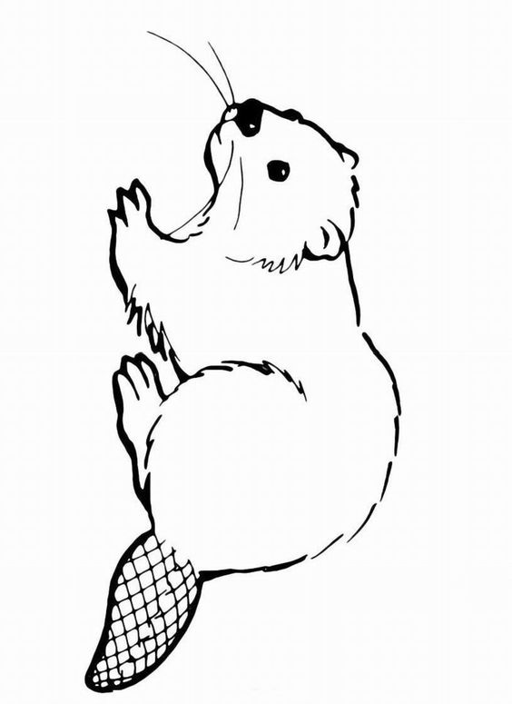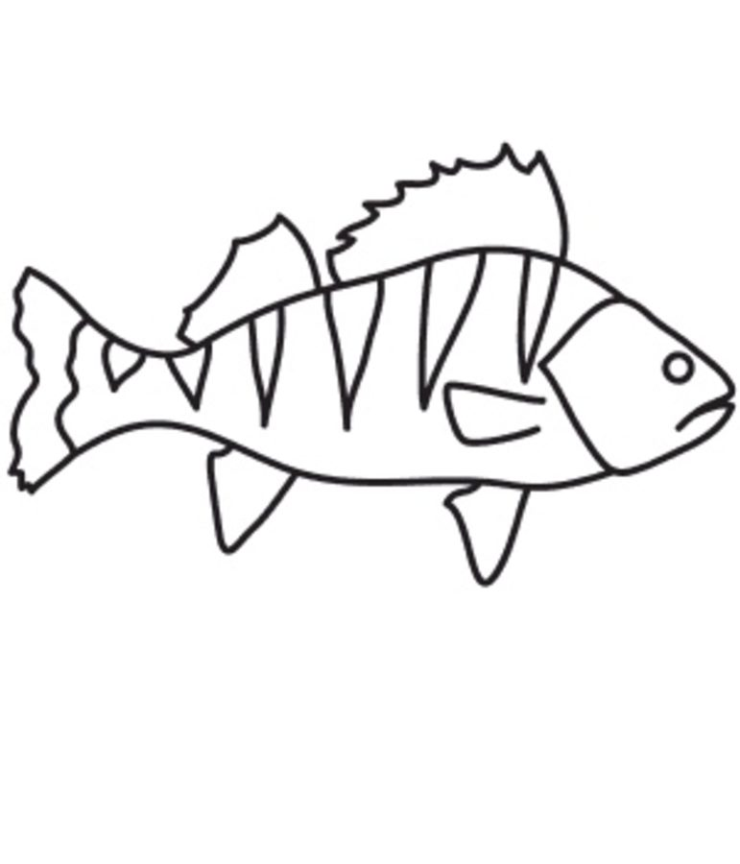

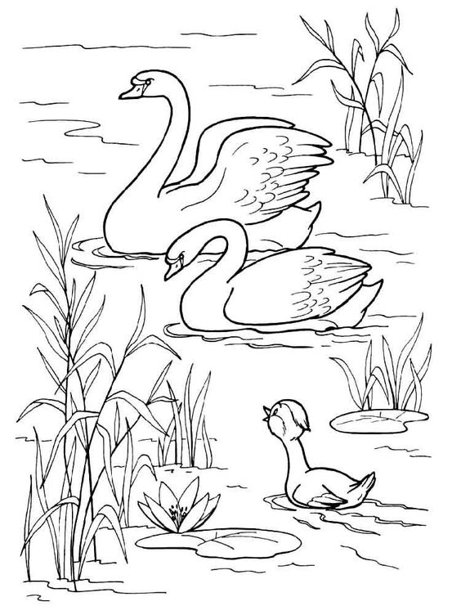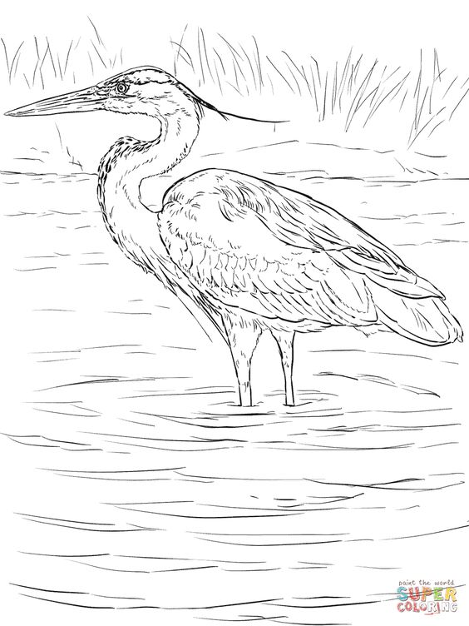

bóbr czapla

łabędzie okoń

Zadanie dla Kasi, Magdy, Huberta i Piotra
- Przyjrzyj się ilustracji i przeczytaj nazwy zwierząt i roślin zamieszkujących jezioro.
- Napisz je w zeszycie.
- Spróbuj narysować jezioro bez zwierząt.

